**Цель работы:** ознакомиться с понятием корреляционный и регрессионный анализ данных, некоторыми функциями языка R, осуществляющими этот вид анализа, принципами их работы. Научиться оценивать связь между переменными и оценивать степень этой связи.

Страна – Сербия.

**Ход работы**

Построим кривую прироста ВВП Сербии в процентах и долларах США, показанных на рисунках 1 и 2.

Рисунок 1 – Рост ВВП Сербии в процентах

Рисунок 2 – Рост ВВП Сербии в USD

Проанализируем рост ВВП и прирост населения. Выполним корреляцию двумя методами: Спирмена и Пирсона. Результаты работы показаны на рисунках 3, 4.

Рисунок 3 – Корреляция роста ВВП и прироста населения Сербии

Рисунок 4 – Корреляция роста ВВП и прироста населения Сербии

По полученным значениям видно, что корреляция между ростом ВВП и приростом населения слабая.

Рисунок 5 – Визуальное представление результатов исследования корреляции

Далее рассмотрим корреляцию между изменением расходов на медицину и увеличением продолжительности жизни. На рисунке 6 отражена корреляция по аналогичным методам.

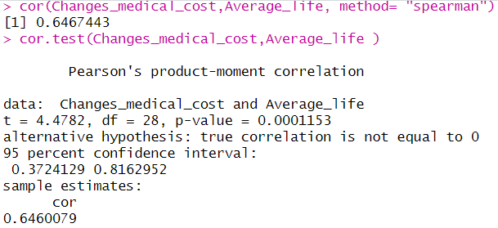

Рисунок 6 – Корреляция между изменением расходов на медицину увеличением продолжительности жизни

Как и в прошлом случае, корреляция между характеристиками слабая.

Затем рассмотрим между изменением расходов на медицину и смертностью. На рисунке 7 представлена корреляция для этих характеристик.

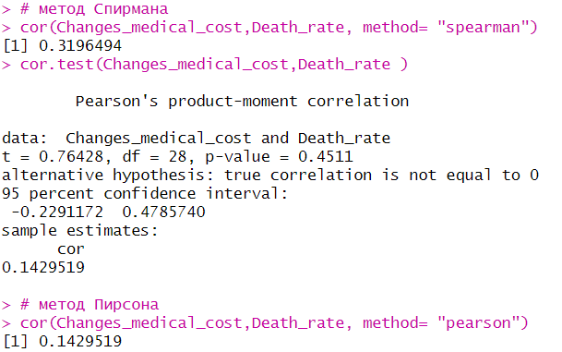

Рисунок 7 – Корреляция между изменением расходов на медицину и смертностью

Коэффициент корреляции между изменением расходов на медицину и смертностью считается средней корреляцией. Вновь изобразим результаты исследования корреляции визуально. В этот раз между тремя характеристиками. Рисунок 8 отображает эту корреляцию.

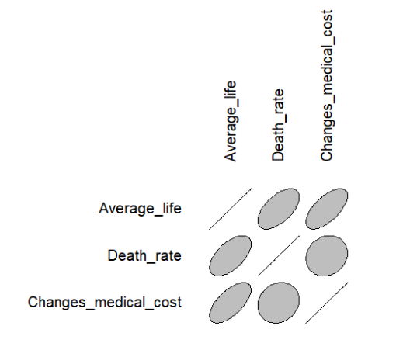

Рисунок 8 – Визуальное представление результатов исследования корреляции

Провести аналогичные действия для следующих характеристик, как:

– прирост людей с высшим образованием на рост экспорта товаров и прирост высокотехнологичного производства

– расходы на образование на кумулятивный прирост бакалавров среди женщин

– прирост людей с высшим образованием и развитие высоких технологий (прирост статей в научных журналах)

невозможно, так как не было доступных данных.

В следующем задании необходимо было с помощью регрессионного анализа выявить зависимые и независимые переменные. Результат показан на рисунке 9.

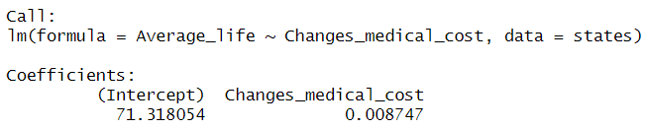

Рисунок 9 – Результат регрессионного анализа

В качестве независимой переменной были взяты расходы на медицину, а в качестве зависимой – значение продолжительности жизни.

Результат представлен на рисунке 10.



Рисунок 10 – Значение продолжительности жизни

Для наглядности был построен график. Он представлен на рисунке 11.

Рисунок 12 – Графики реальных (слева) и прогнозируемых (справа) значений продолжительности жизни

**Вывод:** ознакомился с понятием корреляционного и регрессионного анализа данных, некоторыми функциями языка R, осуществляющими этот вид анализа, принципами их работы. Научился оценивать связь между переменными и оценивать степень этой связи.